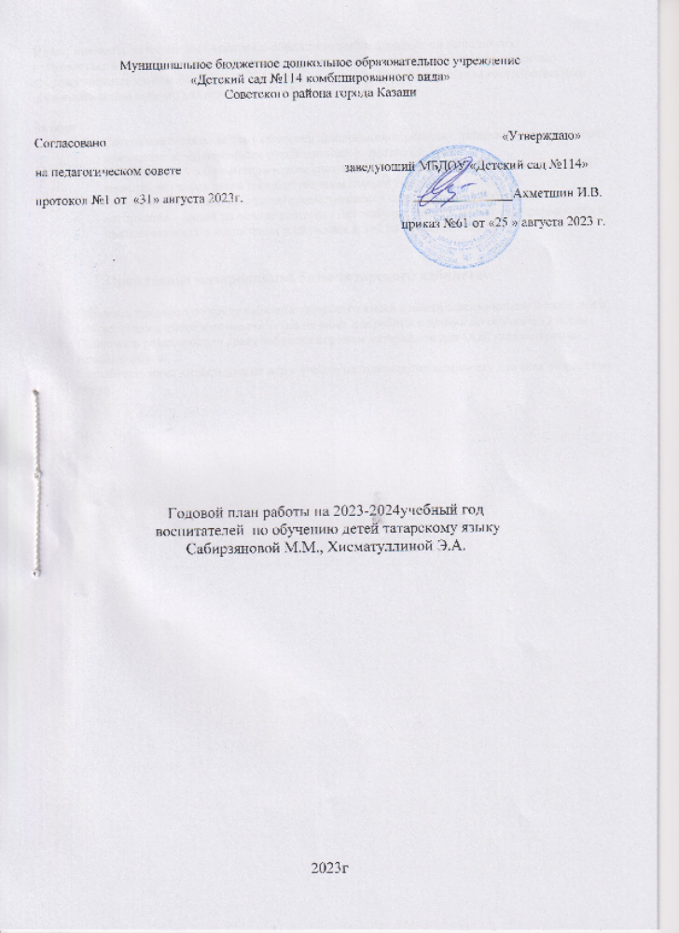

Цель : повысить качество воспитательно-образовательного процесса по выполнению Государственной программы Республики Татарстан по сохранению, изучению и развитию государственных языков Республики Татарстан в соответствии с Федеральным государственным образовательным стандартом дошкольного образования.

Задачи :
- Совершенствовать систему обучения дошкольников родному, татарскому языкам, через повышение компетентности руководителей и педагогов ДОУ.
- Использовать учебно-методические комплекты по всем направлениям для улучшения качества обучения детей государственным языкам Республики Татарстан
- Обеспечить качество работы по преемственности национального образования и воспитания детей на основе системы «Детский сад, семья и школа – непрерывность и преемственность в воспитании и обучении детей на родном языке».

Пополнение материальной базы татарского кабинета.

- Обновить предметную среду кабинета татарского языка новыми современными пособиями в соответствии с инновационными технологиями для работы с детьми по обучению языкам.
- Пополнить развивающую среду кабинета игровым материалом для ООД познавательно-речевого цикла.
- Разработать цикл дидактических игр к учебно методическому комплекту для всех возрастных групп.

Балалар белән эш.

Работа с детьми.

№ | Наименование | Дата проведения | Ответственный
1. | Использовать УМК «Татарча сөйләшәбез» в работе с детьми 4-7 лет по обучению татарскому языку. | В течение года | Воспитатели по обучению детей татарскому языку Сабирзянова М.М., Хисматуллина Э.А.
2. | Продолжать проводить обучение детей родному, татарскому языку, используя в работе УМК, инновационные методики, современные развивающие технологии, моделирование, схемы, мнемотехнику, пиктограммы, проектирование. | В течение года | Воспитатели по обучению детей татарскому языку Сабирзянова М.М., Хисматуллина Э.А.
3. | Проводить диагностику усвоения программного материала детьми средней, старшей, подготовительной группы. | Сентябрь 2023года,  Апрель 2024г. | Воспитатели по обучению детей татарскому языку Сабирзянова М.М.  Хисматуллина Э.А.
4. | Развлечение – телевизионная передача «Әкияттә кунакта» по произведениям художственной литературы татарских поэтов и писателей. | Ноябрь 2023г. | Воспитатели по обучению детей татарскому языку Сабирзянова М.М.  Хисматуллина Э.А.
5 | Культурное наследие народного промысла | Ноябрь 2023г. | Воспитатели по обучению детей татарскому языку Сабирзянова М.М.  Хисматуллина Э.А.
6. | Экскурсия в мини-музей татарского быта на территории ДОУ | Декабрь  2023г | Воспитатели по обучению детей татарскому языку Сабирзянова М.М.  Хисматуллина Э.А.
7. | Индивидуальная работа с детьми. | В течение года | Воспитатели по обучению детей татарскому языку Сабирзянова М.М.  Хисматуллина Э.А.
8. | Выявление одаренных детей и привлечение к участию в конкурсах и праздниках различного уровня. | В течение года | Воспитатели по обучению детей татарскому языку Сабирзянова М.М.  Хисматуллина Э.А.
9. | Организовать и провести праздники , развлечения и другие мероприятия по ознакомлению с традициями, культурой и бытом татарского народа и народов РТ | В течение года | Воспитатели по обучению детей татарскому языку Сабирзянова М.М.  Хисматуллина Э.А.
10. | Образовательное событие "Татарский национальный костюм" | Январь  2024г | Воспитатели по обучению детей татарскому языку Сабирзянова М.М.  Хисматуллина Э.А.
11. | Городской конкурс «Татар кызчыгы, татар малае» | Февраль 2024г. | Старший воспитатель Осипова Е.Н., воспитатели по обучению детей татарскому языку Сабирзянова М.М.,  Хисматуллина Э.А.  воспитатели групп.
12. | Досуг «21 февраля – Международный день родного языка». | 21 февраля 2024г. | Воспитатели по обучению детей татарскому языку Сабирзянова М.М.  Хисматуллина Э.А.  Музыкальные руководители.
13. | Праздник "Навруз" | Март  2024г | Воспитатели по обучению детей татарскому языку Сабирзянова М.М.  Хисматуллина Э.А.,  Музыкальные руководители.
14. | «Тукай в сердцах, умах, языках, вечный Тукай»  Городской конкурс чтецов. | Апрель 2024г. | Воспитатели по обучению детей татарскому языку Сабирзянова М.М.,  Хисматуллина Э.А.  воспитатели групп.
15. | Музыкальный литературный вечер посвященный Дню рождения Г. Тукая. | Апрель 2024г. | Воспитатели по обучению детей татарскому языку Сабирзянова М.М.  Хисматуллина Э.А.
16. | Продолжать проводить системную работу с детьми, по ознакомлению с произведениями Г.Тукая(просмотр мультфильмов, рисунки детей) | В течение года | Воспитатели по обучению детей татарскому языку Сабирзянова М.М.  Хисматуллина Э.А.
17. | Организовать воспитательно-образовательный процесс с детьми по нравственному воспитанию с учетом национального компонента во время ООД, режимных моментах. | В течение года | Воспитатели по обучению детей татарскому языку Сабирзянова М.М.  Хисматуллина Э.А.

Педагоглар белән эш.

Работа с кадрами. Методическая работа.

№ | Наименование | Дата проведения | Ответственный
1. | Проводить консультации, беседы с педагогами по обучению детей государственным языкам. | В течение года | Воспитатели по обучению детей татарскому языку Сабирзянова М.М.  Хисматуллина Э.А.
2. | Изучить Закон РТ “О государственных языках в Республике Татарстан”, организовать консультацию по требованиям к национальному уголку с начинающими воспитателями. | Сентябрь 2023года | Воспитатели по обучению детей татарскому языку Сабирзянова М.М.  Хисматуллина Э.А.
3. | Использовать новые образовательные технологии, мультимедейные ресурсы нового поколения в работе сдетьми 4-7лет по обучению татарскому языку, организовать консультацию для воспитателей подготовительных групп. | В течение года. Консультация в сентябре 2023г. | Воспитатели по обучению детей татарскому языку Сабирзянова М.М.  Хисматуллина Э.А.
4. | Проводить смотры конкурсы с педагогами по обогащению предметно-развивающей среды в группах. | В течение года | Воспитатели по обучению детей татарскому языку Сабирзянова М.М.  Хисматуллина Э.А.
5. | Органтзовать мастер классы по реализации и использованию УМК по всем направлениям. | В течение года | Воспитатели по обучению детей татарскому языку Сабирзянова М.М.  Хисматуллина Э.А.
6. | Проводить открытые мероприятия по УМК с использованием интерактивных и мультимедийных ресурсов. | В течение года | Воспитатели по обучению детей татарскому языку Сабирзянова М.М.  Хисматуллина Э.А.
7. | Обогащение предметно-развивающей, языковой среды в группах по УМК | В течение года | Воспитатели по обучению детей татарскому языку Сабирзянова М.М.  Хисматуллина Э.А.
8. | Педсовет №1 – организационный | 2023год | Старший воспитатель Осипова Е.Н.
9. | Педсовет №2 | 2023год | Старший воспитатель Осипова Е.Н.
10. | Педсовет №3 | 2024год | Старший воспитатель Осипова Е.Н.
11 | Педсовет №4 | 2024год | Старший воспитатель Осипова Е.Н.
12. | Наставничество :  -“Перспективное и календпрное планирование в татарских группах в соответсвии с ФГТ и ФГОС”.  -“Художственно-эстетическое воспитание детей”. | В течение года | Воспитатели по обучению детей татарскому языку Сабирзянова М.М.  Хисматуллина Э.А.
13. | Анализ созданных условий и качество обучения родному татарскому языкам во время ООД, режимных моментах в соответствии с Законом РТ “О государственных языках РТ и других языках РТ и других языках а РТ”. | Апрель 2024  года | Воспитатели по обучению детей татарскому языку Сабирзянова М.М.  Хисматуллина Э.А.

